РЕШЕНИЯ НА ОБЩИНСКИ СЪВЕТ – НИКОПОЛ ОТ ПРОВЕДЕНОТО ЗАСЕДАНИЕ
НА 24.08.2022г.

О Б Щ И Н С К И С Ъ В Е Т – Н И К О П О Л

ПРЕПИС-ИЗВЛЕЧЕНИЕ!
от Протокол № 42
от проведеното заседание на 24.08.2022 г.
първа точка от дневния ред

РЕШЕНИЕ
№418/24.08.2022г.

ОТНОСНО: Приемане на финансовия отчет /ФО/ на общинско търговско дружество "МБАЛ - Никопол" ЕООД, гр. Никопол, ЕИК: …………, за второто тримесечие на 2022 година.
На основание чл. 21, ал. 1, т. 24 от ЗМСМА и чл. 2, ал. 3 от Наредба № 39 за условията и реда за учредяване и упражняване правата на собственост в публични предприятия и търговски дружества с общинско участие в капитала, за участието на общината в граждански дружества и сключване на договори за съвместна дейност, във връзка с Решение № 350 от 28.04.2022 г. на Общински съвет – Никопол, Общински съвет- Никопол

Р Е Ш И:

- Общински съвет - Никопол приема финансовия отчет за второто тримесечие на 2022 г. на общинско търговско дружество: "МБАЛ - Никопол", ЕООД, гр. Никопол, ЕИК: …………..

д-р ЦВЕТАН АНДРЕЕВ -
Председател на
Общински Съвет – Никопол

О Б Щ И Н С К И С Ъ В Е Т – Н И К О П О Л

ПРЕПИС-ИЗВЛЕЧЕНИЕ!
от Протокол № 42
от проведеното заседание на 24.08.2022 г.
втора точка от дневния ред

РЕШЕНИЕ
№419/24.08.2022г.

ОТНОСНО: Годишен план за развитие на социалните услуги в община Никопол през 2023 г.
На основание чл. 21, ал.1, т. 12 и ал.2, във връзка с чл.17, ал.1, т.7 от Закона за местното самоуправление и местната администрация и чл. 38 от Закона за социалните услуги, Общински съвет- Никопол

Р Е Ш И:

1. Общински съвет – Никопол приема Годишен план за развитие на социалните услуги в Община Никопол през 2023 г.

д-р ЦВЕТАН АНДРЕЕВ -
Председател на
Общински Съвет – Никопол

Р Е П У Б Л И К А Б Ъ Л Г А Р И Я
О Б Л А С Т П Л Е В Е Н
О Б Щ И Н А Н И К О П О Л

Проект!

Годишен план за развитие на социалните услуги в община Никопол
Планов период 2023 г.
№ | Вид дейност / услуга / статус | Описание на дейността (какво е планирано за периода) | Местополо-жение (нас.място) | Максимален брой потребители | Времеви график  за 2022 г. |  |  |  | Финансиране | Изпълняваща организация, отговорник
 |  |  |  |  | Месец 1-3 | Месец 4-6 | Месец 7-9 | Месец 10-12
 | Социални услуги
1. | Домашен социален патронаж  налична | Комплекс от социални услуги – грижа в семейна среда, предоставяни по домовете, свързани с доставка на храна; съдействие за снабдяване с необходимите технически помощни средства при ползватели с увреждане; битови услуги и др. | Община  Никопол | 340 | + | + | + | + | Местна дейност | Община Никопол
2. | Асистентска подкрепа по ЗСУ  налична | Асистентската подкрепа е специализирана социална услуга, която включва подкрепа от асистент за: самообслужване, движение и придвижване, промяна и поддържане на позицията на тялото, изпълнение на ежедневни и домакински дейности, комуникация.  Предоставя се за: лица в надтрудоспособна възраст в невъзможност за самообслужване, които нямат определена по съответния ред степен на намалена работоспособност;  деца с трайни увреждания и пълнолетни лица с трайни увреждания с определена чужда помощ, които не ползват асистентска подкрепа, помощ за осигуряване на асистентска подкрепа или за които не се получава помощ за грижа в домашна среда по реда на друг закон. | Община Никопол | 75 | + | + | + | + | ДДД | Община Никопол
3. | Център за настаняване от семеен тип за пълнолетни лица с психични разстройства № 1  налична | Социална услуга – резидентен тип, насочена към лица с потребност от 24–часова грижа. Създава среда на живот близка до семейната, при която лицата получават необходимата им индивидуализирана подкрепа за водене на относително самостоятелен и независим живот. Услугата а се предоставя в комбинация и координация с базовите услуги в общността/за заетост, образование, здравни, културни/ и с други социални услуги. Потребителите са пълнолетни лица с психични разстройства, с висока степен на зависимост от грижа. | с. Драгаш войвода | 12 | + | + | + | + | ДДД | Община Никопол
4. | Център за настаняване от семеен тип за пълнолетни лица с психични разстройства № 2  налична | Социална услуга – резидентен тип, насочена към лица с потребност от 24–часова грижа. Създава среда на живот близка до семейната, при която лицата получават необходимата им индивидуализирана подкрепа за водене на относително самостоятелен и независим живот. Услугата а се предоставя в комбинация и координация с базовите услуги в общността/за заетост, образование, здравни, културни/ и с други социални услуги. Потребителите са пълнолетни лица с психични разстройства, с висока степен на зависимост от грижа. | с. Драгаш войвода | 12 | + | + | + | + | ДДД | Община Никопол
5. | Център за обществена подкрепа  налична | Деца в риск и техните семейства (деца, отглеждани от един родител, деца в многодетни семейства, деца на непълнолетни родители; деца в риск от отпадане от училище; деца с девиантно поведение; деца жертви на насилие и/или трафик; момичета и жени в риск за изоставяне на децата си. | гр. Никопол | 20 | + | + | + | + | ДДД | Община Никопол
6. | Обществена трапезария  налична | Социална услуга за превенция на социалното изключване, насочена към задоволяване на потребностите от храна за хора, които не могат да си я осигуряват сами. | Община Никопол | 180 | + | + | + | + | Проектно финансиране | Община Никопол
7. | Патронажна грижа  налична | Почасови мобилни интегрирани здравно-социални услуги в домашна среда за нуждаещи се лица с увреждания и възрастни хора; Предоставяне на психологическа подкрепа, консултиране; Доставка на храна, хранителни продукти и продукти от първа необходимост, вкл. лекарства /закупени със средства на потребителите или с др. средства, различни от тези по настоящата операция/, заплащане на битови сметки, заявяване и получаване на неотложни административни и битови услуги | Община Никопол | 51 | + | + | + | + | Проектно финансиране | Община Никопол
8. | Приемна грижа  налична | Отглеждане на дете в семейна среда (отглеждане и възпитание на дете, настанено в семейство на роднини или близки или в приемно семейство) като алтернатива на настаняването му в специализирана институция по реда на ЗЗД | Община Никопол | 25 | + | + | + | + | Проектно финансиране | Община Никопол
9. | Механизъм лична помощ по ЗЛП  налична | Услуга за грижа за деца и лица с тежки увреждания. Предоставянето е регламентирано в Закона за личната помощ. | Община Никопол | 200 | + | + | + | + | Национално финансиране | Община Никопол
11. | Център за информиране и консултиране,  застъпничество и посредничество  Разкриване  след кандидатстване по проект | Дейности за изследване и разбиране заедно с лицето на проблеми и затруднения, които то среща за постигане на основните цели в неговия живот, и запознаване с възможните решения и действия за преодоляването им; подкрепа на лицето при защита и отстояване на своите права и потребности в рамките на налични правни и административни процедури; осъществяване на взаимодействие и координация между служител, осъществяващ дейности по предоставяне на социални услуги, със служител/служители от други услуги или от различни институции, организации и административни органи в интерес на заинтересовано лице, което има нужда от конкретна подкрепа за реализиране на своите права и потребности. | Община Никопол | - | - | - | + | - | Проектно финансиране | Община Никопол

Съгласували:

Мая Пенкова Ивелин Савов
Директор Дирекция „Социално подпомагане” Никопол Кмет на Община Никопол

Анелия Димитрова
Председател на Съвета по въпросите на социалните услуги

О Б Щ И Н С К И С Ъ В Е Т – Н И К О П О Л

ПРЕПИС-ИЗВЛЕЧЕНИЕ!
от Протокол № 42
от проведеното заседание на 24.08.2022 г.
трета точка от дневния ред

РЕШЕНИЕ
№420/24.08.2022г.

ОТНОСНО: Промяна на броя на потребителите на социалната услуга „Асистентска подкрепа“, считано от 01.09.2022 г.
На основание чл. 21, ал. 1, т. 23 и ал. 2 от Закона за местното самоуправление и местната администрация, чл. 25, ал.1 и ал.2, т. 4 от Закона за социалните услуги, чл. 87, ал. 1 от Правилника за прилагане на Закона за социалните услуги и Заповед № РД01-1284/18.07.2022 г. на изпълнителния директор на АСП, Общински съвет- Никопол

Р Е Ш И:

1. Общински съвет Никопол приема, считано от 01.09.2022 г., промяна на броя на потребителите от 48 на 75 на социалната услуга „Асистентска подкрепа“, която се финансира от държавния бюджет, съгласно Националната карта на социалните услуги или друг еквивалентен документ/акт до нейното приемане, регламентиращ социалната услуга като делегирана от държавата дейност с осигурено финансиране, при условие, че необходимите средства за финансиране на социалната услуга са осигурени съгласно Закона за държавния бюджет на Република България за съответната календарна година.
2. Възлага на Кмета на Община Никопол в срок от 7 работни дни от датата на влизане в сила на настоящото решение, същото да се изпрати на Агенцията за социално подпомагане и на Агенцията за качеството на социалните услуги.

д-р ЦВЕТАН АНДРЕЕВ -
Председател на
Общински Съвет – Никопол

О Б Щ И Н С К И С Ъ В Е Т – Н И К О П О Л

ПРЕПИС-ИЗВЛЕЧЕНИЕ!
от Протокол № 42
от проведеното заседание на 24.08.2022 г.
четвърта точка от дневния ред

РЕШЕНИЕ
№421/24.08.2022г.

ОТНОСНО: Отдаване под наем на терен с площ от 18.50 кв.м. за поставяне на стационарен преместваем обект, представляващ самостоятелен търговски обект (павилион), съгласно схема утвърдена от главния архитект на община Никопол, определяща пространственото разположение на преместваемия обект в поземления имот, неговият вид, размер и функция, а именно: терен с площ от 18,50 кв.м. в застроен поземлен имот с идентификатор 51723.500.1355 по кадастралната карта и кадастралните регистри на град Никопол, с обща площ от 577 /петстотин седемдесет и седем/ кв.м, трайно предназначение на територията: урбанизирана, начин на трайно ползване: за друг обществен обект, комплекс, при съседи: 51723.500.21, 51723.500.22, 51723.500.1356, 51723.500.27, 51723.500.24, 51723.500.1226, актуван с Акт за публична общинска собственост № 4506 от 08.04.2016 г., за срок от 5 /Пет/ години.
На основание чл. 21, ал. 1, т. 8 от ЗМСМА, чл. 8, ал. 9 и чл. 14, ал. 7 от ЗОС, чл. 22 от Наредбата № 3 за реда и условията за поставяне и принудително премахване на преместваеми обекти за търговски и други обслужващи дейности и елементи на градското обзавеждане по чл. 56, ал. 1 от Закона за устройство на територията (ЗУТ) на територията на община Никопол, във вр. чл. 22 от Наредба № 6 за реда за придобиване, управление и разпореждане с общинско имущество в Община Никопол и Решение № 396 от 23.06.2022 г. на Общински съвет – Никопол за допълване на Програмата за управление и разпореждане с имоти общинска собственост за 2022 година, приета с Решение № 322 от 25.02.2022 г. на Общински съвет - Никопол, Общински съвет- Никопол

Р Е Ш И:

- Общински съвет – Никопол дава съгласие в Програмата за управление и разпореждане с имоти общинска собственост за 2022 година, приета с Решение № 322/25.02.2022 г., последно допълвана с Решение № 396 от 23.06.2022 г. на Общински съвет – Никопол, в Раздел II „Описание на имотите, които Общината има намерение да предложи за предоставяне под наем, за продажба и за учредяване на ограничении вещни права”, в т. 5 „Отдаване под наем, чрез публичен търг или публично оповестен конкурс имоти”, в позиция 4: „Терени определени съгласно схемата за временните съоръжения за отдаване под наем по реда на Наредбата за реда и условията за поставяне на преместваеми съоръжения на територията на Община Никопол“, да се включи част от следния общински имот, а именно: „Терен с площ от 18.50 кв.м. в застроен поземлен имот с идентификатор 51723.500.1355 по кадастралната карта и кадастралните регистри на град Никопол, с обща площ от 577 /петстотин седемдесет и седем/ кв.м, трайно предназначение на територията: урбанизирана, начин на трайно ползване: за друг обществен обект, комплекс, при съседи: 51723.500.21, 51723.500.22, 51723.500.1356, 51723.500.27, 51723.500.24, 51723.500.1226“, актуван с Акт за публична общинска собственост № 4506 от 08.04.2016 г., за поставяне на стационарен преместваем обект, представляващ самостоятелен търговски обект (павилион), съгласно схема утвърдена от главния архитект на община Никопол, определяща пространственото разположение на преместваемия обект в поземления имот, неговият вид, размер и функция.
- Общински съвет – Никопол дава съгласие да се отдаде под наем чрез публичен търг с явно наддаване част от следния общински имот, а именно: „Терен с площ от 18.50 кв.м. в застроен поземлен имот с идентификатор 51723.500.1355 по кадастралната карта и кадастралните регистри на град Никопол, с обща площ от 577 /петстотин седемдесет и седем/ кв.м, трайно предназначение на територията: урбанизирана, начин на трайно ползване: за друг обществен обект, комплекс, при съседи: 51723.500.21, 51723.500.22, 51723.500.1356, 51723.500.27, 51723.500.24, 51723.500.1226“, актуван с Акт за публична общинска собственост № 4506 от 08.04.2016 г., за поставяне на стационарен преместваем обект, представляващ самостоятелен търговски обект (павилион), съгласно схема утвърдена от главния архитект на община Никопол, определяща пространственото разположение на преместваемия обект в поземления имот, неговият вид, размер и функция.
- Общински съвет – Никопол определя срок за отдаване под наем на терена, подробно описан в точка две на настоящото решение, за 5 /Пет/ години и определя начална тръжна цена съгласно Наредба за начални цени за отдаване под наем на общински обекти и терени със стопанско и административно предназначение в община Никопол.
- Общински съвет – Никопол оправомощава Кмета на Община Никопол да извърши всички правни и фактически действия по настоящото решение.

д-р ЦВЕТАН АНДРЕЕВ -
Председател на
Общински Съвет – Никопол

О Б Щ И Н С К И С Ъ В Е Т – Н И К О П О Л

ПРЕПИС-ИЗВЛЕЧЕНИЕ!
от Протокол № 42
от проведеното заседание на 24.08.2022 г.
пета точка от дневния ред

РЕШЕНИЕ
№422/24.08.2022г.

ОТНОСНО: Намаляване с 30 /тридесет/ на сто повторно на първоначално определената начална тържна цена за продажба чрез публичен търг на имот - частна общинска собственост, актуван с АОС № 4072 от 24.09.2021 г., представляващ: Бивш ресторант за търговска дейност, находящ се в УПИ II, стр. кв. 1а, по регулационния план на с. Асеново, община Никопол, област Плевен.
На основание чл. 21, ал. 1, т. 8 от Закона за местното самоуправление и местната администрация, във връзка с чл. 35, ал. 1 и чл. 41, ал. 2 от Закона за общинска собственост, чл. 55, ал. 1, т. 1, чл. 58, ал. 1 и чл. 84, ал. 5 от Наредба № 6 за реда за придобиване, управление и разпореждане с общинско имущество на Община Никопол, във връзка с Решение № 269 от 27.09.2021 г., Решение № 281 от 28.10.2021 г. и Решение № 295 от 17.12.2021 г. на Общински Съвет – Никопол, Общински съвет- Никопол

Р Е Ш И:

- Общински съвет – Никопол дава съгласиe да се намали цената на имота от първоначалната определена с 30 /тридесет/ на сто повторно и да се извърши продажба на недвижим имот – частна общинска собственост, актуван с АОС № 4072 от 24.09.2021 г., представляващ: Бивш ресторант за търговска дейност, находящ се в УПИ II, стр. кв. 1а, по регулационния план на с. Асеново, община Никопол, област Плевен.
- Общински съвет – Никопол определя продажбата на имота, подробно описан в точка едно на настоящото решение, да се извърши чрез публичен търг с явно надаване, с начална тръжна цена, както следва:

№ | Наименование на имота | Начална тръжна цена без ДДС | Намаление с 30 на сто | Нова начална тръжна цена без ДДС
1 | Бивш ресторант за търговска дейност, находящ се в УПИ II, стр. кв. 1а, по регулационния план на с. Асеново, община Никопол, област Плевен, актуван с АОС № 4072 от 24.09.2021 г. | 20 960 | 6288 | 14672
 | Всичко: | 20960 | 6288 | 14672
или началната тръжна цена за имота е в размер на 14 672 лева /Четиринадесет хиляди шестстотин седемдесет и два лева/ без ДДС.
3. Общински съвет – Никопол оправомощава Кмета на Община Никопол да извърши всички правни и фактически действия, произтичащи от настоящото решение.

д-р ЦВЕТАН АНДРЕЕВ -
Председател на
Общински Съвет – Никопол

О Б Щ И Н С К И С Ъ В Е Т – Н И К О П О Л

ПРЕПИС-ИЗВЛЕЧЕНИЕ!
от Протокол № 42
от проведеното заседание на 24.08.2022 г.
шеста точка от дневния ред

РЕШЕНИЕ
№423/24.08.2022г.

ОТНОСНО: Продажба на имот частна общинска собственост, представляващ УПИ XVII /седемнадесет римско/, стр. кв. 29 /двадесет и девет/, с площ 576.00 кв.м. /Петстотин седемдесет и шест квадратни метра/ по регулационния план на с. Санадиново, община Никопол, област Плевен, при съседи и граници на имота: улица, УПИ IV – 285 на наследниците на Игнат Атанасов Русков и УПИ XVI – общински имот, актуван с Акт за общинска собственост № 5017 от 15.06.2022 г. на собственника на законно построения в него гараж.
На основание чл. 21, ал. 1, т. 8 от Закона за местното самоуправление и местната администрация, във връзка с чл. 35, ал. 3 и чл. 41, ал. 2 от Закона за общинската собственост, чл. 60 от Наредба № 6 за реда за придобиване, управление и разпореждане с общинско имущество на Община Никопол и Решение № 396 от 23.06.2022 г. на Общински съвет – Никопол за допълване на Програмата за управление и разпореждане с имоти общинска собственост за 2022 година, приета с Решение № 322 от 25.02.2022 г. на Общински съвет - Никопол, Общински съвет- Никопол

Р Е Ш И:

- Общински съвет – Никопол дава съгласие да се включи в Програмата за управление и разпореждане с имоти общинска собственост за 2022 година, приета с Решение № 322/25.02.2022 г., изменена и допълнена с Решение 396 от 23.06.2022 г. , като в раздел II: „Описание на имотите, които Общината има намерение да предложи за предоставяне под наем, за продажба и за учредяване на ограничении вещни права” в т. 2 „Продажби по реда на чл. 35, ал. 3 от ЗОС” се добавя под нова точка две следния имот, представляващ:
…“УПИ XVII /седемнадесет римско/, стр. кв. 29 /двадесет и девет/, с площ 576.00 кв.м. /Петстотин седемдесет и шест квадратни метра/ по регулационния план на с. Санадиново, община Никопол, област Плевен, при съседи и граници на имота: улица, УПИ IV – 285 на наследниците на Игнат Атанасов Русков и УПИ XVI – общински имот, актуван с Акт за общинска собственост № 5017 от 15.06.2022 г.”…
- Общински съвет – Никопол дава съгласието си да се извърши разпореждане чрез продажба на УПИ XVII /седемнадесет римско/, стр. кв. 29 /двадесет и девет/, с площ 576.00 кв.м. /Петстотин седемдесет и шест квадратни метра/ по регулационния план на с. Санадиново, община Никопол, област Плевен при съседи и граници на имота: улица, УПИ IV – 285 на наследниците на Игнат Атанасов Русков и УПИ XVI – общински имот, на собственика на гаража разположен в имота – Румен Иванов Кънчев, ЕГН: 710802…., без търг или конкурс по пазарна цена, която е в размер на 1 840.00 /Хиляда осемстотни и четиридесет лева/ без ДДС.
- Общински съвет – Никопол оправомощава Кмета на Община Никопол в съответствие с чл. 35, ал. 3 от ЗОС да издаде заповед и сключи договор за покупко-продажба за имота описан в точка едно на настоящото решение.
- Общински съвет – Никопол оправомощава Кмета на Община Никопол да извърши всички правни и фактически действия, произтичащи от настоящото решение.

д-р ЦВЕТАН АНДРЕЕВ -
Председател на
Общински Съвет – Никопол

О Б Щ И Н С К И С Ъ В Е Т – Н И К О П О Л

ПРЕПИС-ИЗВЛЕЧЕНИЕ!
от Протокол № 42
от проведеното заседание на 24.08.2022 г.
седма точка от дневния ред

РЕШЕНИЕ
№424/24.08.2022г.

ОТНОСНО: Ползване на дървесина от горски територии общинска собственост през 2022 г.
На основание чл. 21, ал. 1, т. 8 от ЗМСМА, чл. 111, ал. 1 и ал. 2, чл. 112, ал. 1, т. 1 от Закона за горите, чл. 80, ал. 2, т. 1 и ал. 8 от Правилника за прилагане на Закона за горите, чл. 5, ал. 1, т. 1 и ал. 3 от Наредбата за условията и реда за възлагане изпълнението на дейности в горски територии - държавна и общинска собственост и за ползването на дървесина и недървесни горски продукти и във връзка с Решение № 311/28.01.2022 година, Общински съвет- Никопол

Р Е Ш И:

- Общински съвет - Никопол определя ползването на дървесината по одобрен Годишен план за горски територии общинска собственост за 2022 година, да се извърши чрез продажба на стояща дървесина на корен.
- Определя таксата на стояща дървесина на корен на 1 /един/ пр.куб.м дървесина в размер на 40 /четиридесет/ лева без ДДС за пр.куб.м дърва.
- Добитата дървесина от имотите да се предостави за огрев на местното население, общински учебни заведения и други общински бюджетни организации.
- Процедурата по осигуряване на дърва за огрев да се организира от служители на общинска администрация, кметове на кметства, кметски наместници и представител на дружеството, на което е възложено управлението на общинските горски територии.
- Оправомощава Кмета на общината да възложи добива на дървесина, съгласно сключения договор за възлагане управлението на горски територии общинска собственост по реда на чл. 181, ал. 1, т. 3 от Закона за горите.
- Възлага на Кмета на общината за извърши всички действия за правилно и законосъобразно изпълнение на настоящото решение.

д-р ЦВЕТАН АНДРЕЕВ -
Председател на
Общински Съвет – Никопол

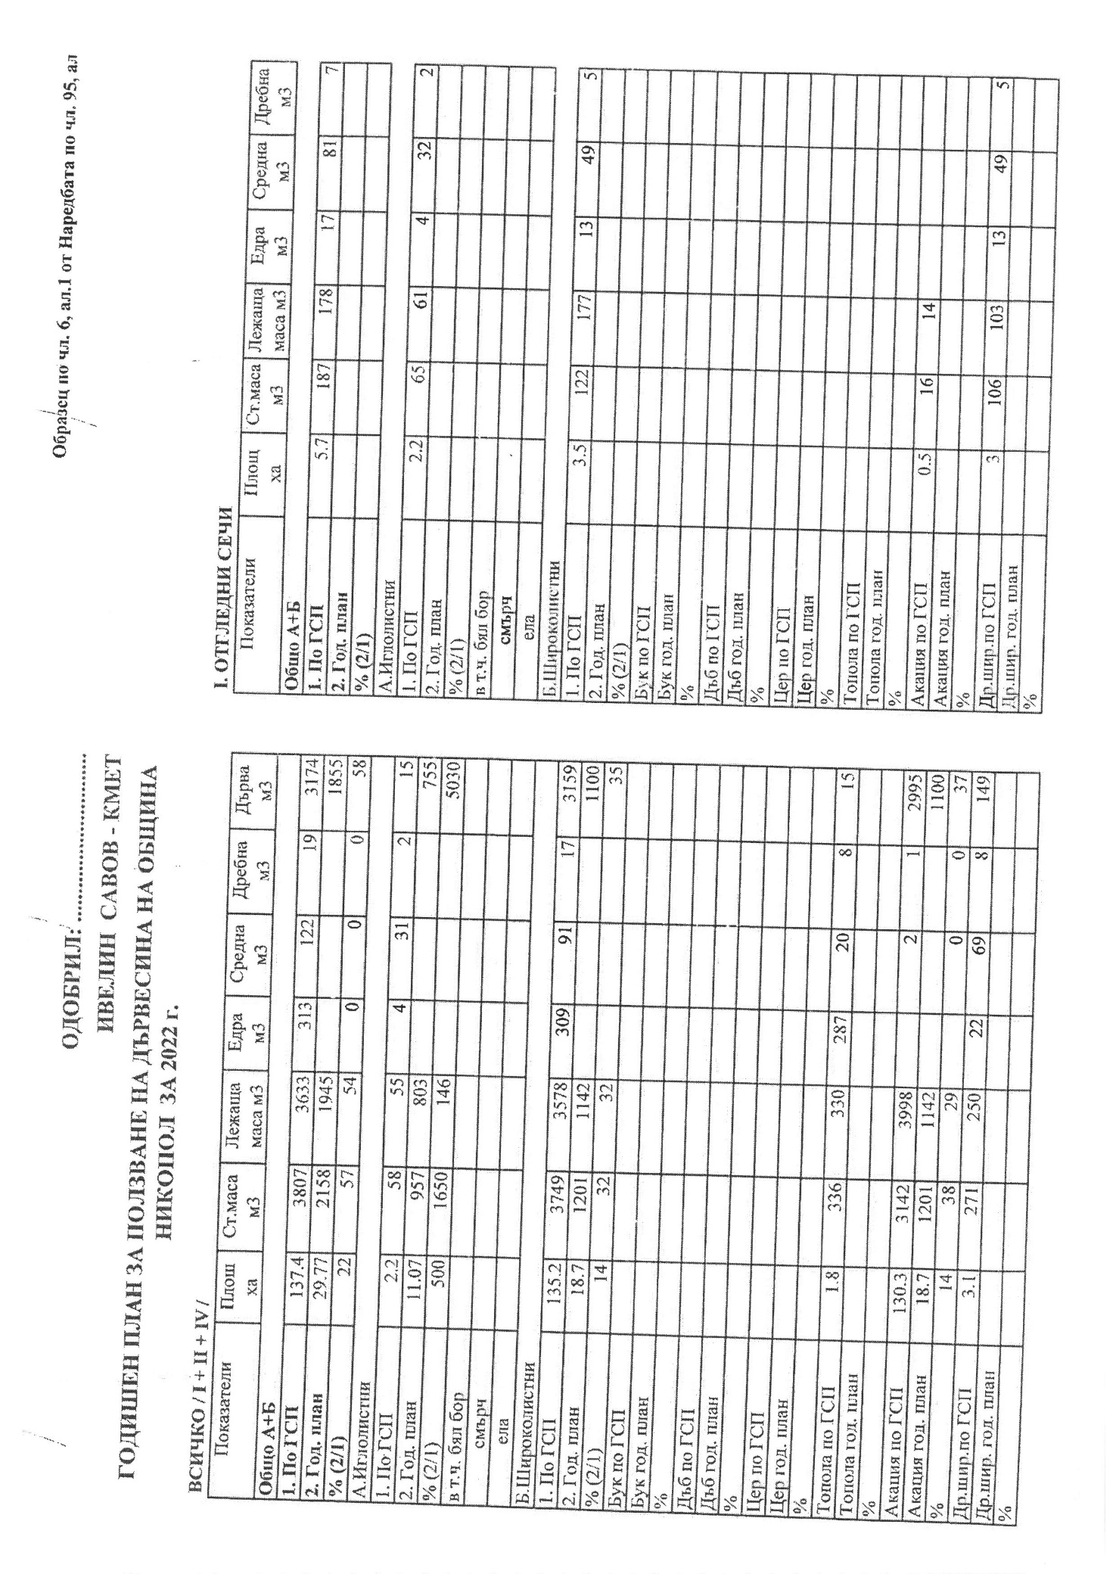

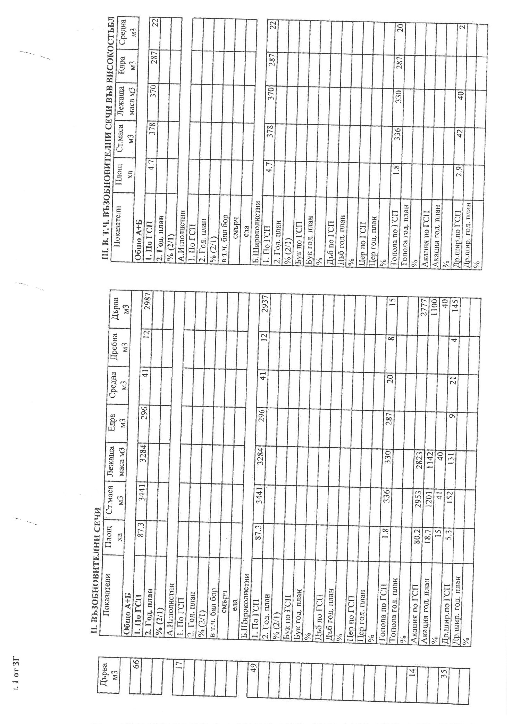

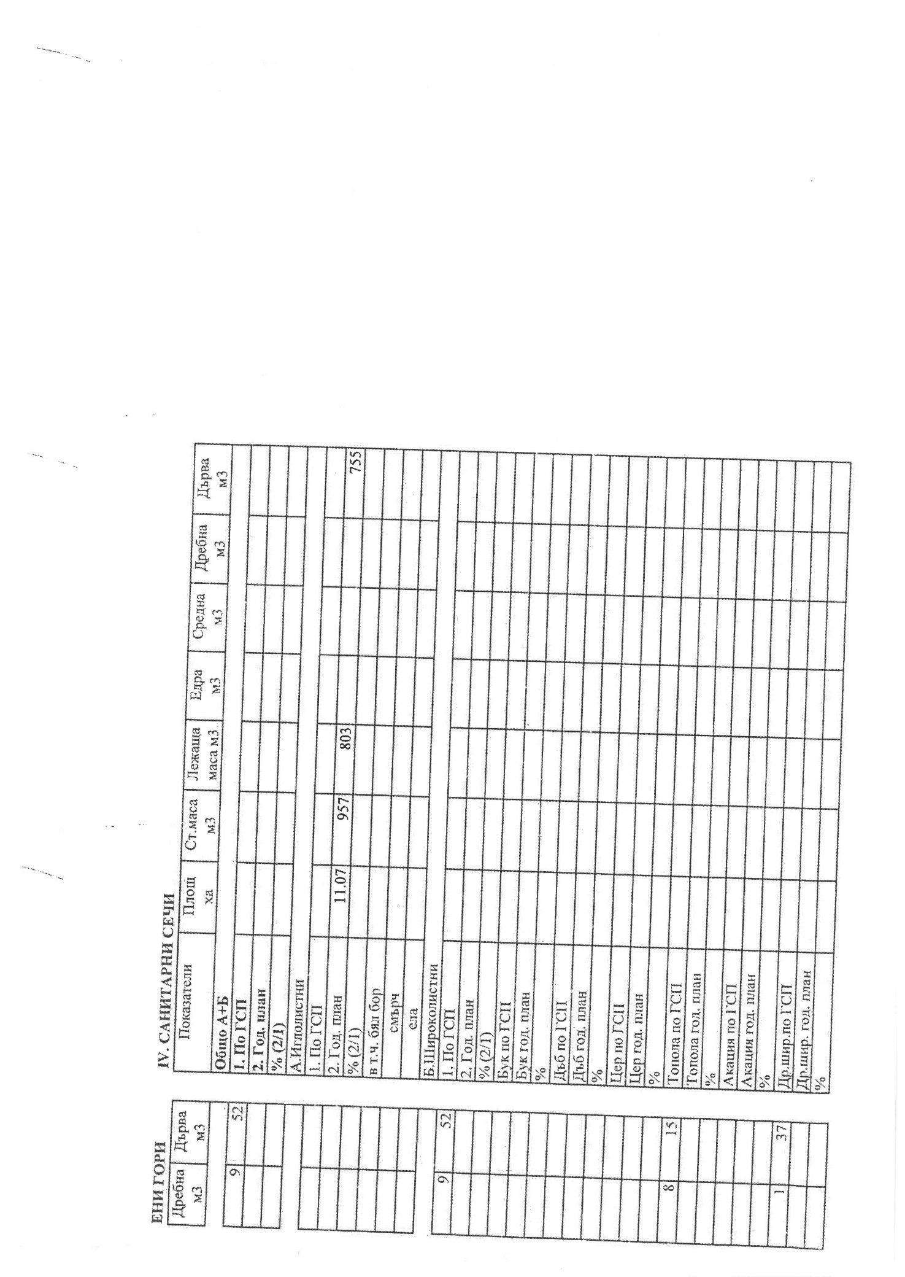

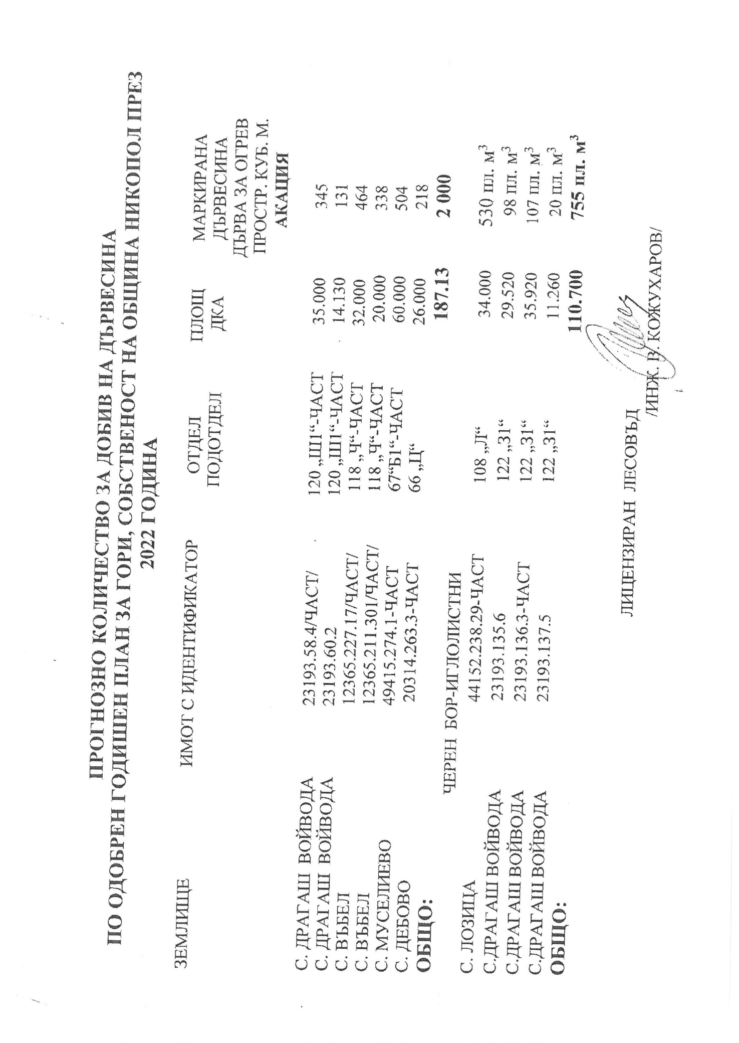

О Б Щ И Н С К И С Ъ В Е Т – Н И К О П О Л

ПРЕПИС-ИЗВЛЕЧЕНИЕ!
от Протокол № 42
от проведеното заседание на 24.08.2022 г.
осма точка от дневния ред

РЕШЕНИЕ
№425/24.08.2022г.

ОТНОСНО: Приемане на Отчета за касовото изпълнение на бюджета, на сметките за средства от Европейския съюз и на сметките за чужди средства към 31.12.2021 година на Община Никопол, по натурални и стойностни показатели. Приемане на Одитен доклад №0100302022 от 04.08.2022 г. на Сметната палата за извършен финансов одит на консолидирания годишен финансов отчет на Община Никопол за 2021 г.
На основание чл. 21, ал. 1, т. 6 от Закона за местното самоуправление и местната администрация, чл. 140, ал. 1, 2 и 3 от Закона за публичните финанси, чл. 9 от Закона за общинския дълг и чл. 54, ал. 2, т. 4 от Наредбата за условията и реда за съставяне на тригодишна бюджетна прогноза за местните дейности и за съставяне, приемане, изпълнение и отчитане на бюджета на Община Никопол, Общински съвет- Никопол

Р Е Ш И:

- Приема отчетната информация за касово изпълнение на бюджета, на сметките за средства от Европейския съюз и на сметките за чужди средства към 31.12.2021 година на Община Никопол, по доклада на кмета на Община Никопол съгласно приложение №5.
- Приема натуралните и стойностни показатели към отчета за касово изпълнение на бюджета към 31.12.2021 година на Община Никопол, съгласно приложение №2.
- Приема натуралните и стойностни показатели към отчета за касово изпълнение на сметките за средства от Европейския съюз и на сметките за чужди средства към 31.12.2021 година на Община Никопол, съгласно приложение №3.
- Приема натуралните и стойностни показатели към отчета за изпълнението на капиталовите разходи към 31.12.2021 г., в т.ч. за действително извършените разходи по проекти, мерки и програми, финансирани със средства от Европейския съюз и свързаното с тях национално и общинско съфинансиране, съгласно приложение № 1.
- Приема годишния разчет за разходите на второстепенните разпоредители с бюджет, кметствата, кметските наместничества и субсидираните дейности при Община Никопол към 31.12.2021 г., съгласно приложение № 4.
- Приема годишния отчет за състоянието на общинския дълг, издадените общински гаранции, съотношението на плащанията, дълга на лицата по чл. 8а от Закона за общинския дълг и издадените от тях гаранции през 2021 г. на Община Никопол, съгласно форма - приложение №15 (по образец на Министерството на финансите, утвърден с указание ФО-03/25.03.2022 г. на министъра на финансите).
- Приема подробен годишен отчет за състоянието на общинския дълг към 31.12.2021 г., съгласно приложение № 6.
- Приема подробен годишен отчет и информация за състоянието на дълга на лицата по чл. 8а от Закона за общинския дълг - търговските дружества с общинско участие в капитала към 31.12.2021 г., съгласно приложение № 7.
- Приема Одитен доклад №0100302022 от 04.08.2022 г. на Сметната палата за извършен финансов одит на консолидирания годишен финансов отчет на Община Никопол за 2021 г., приложен към настоящото Решение.

д-р ЦВЕТАН АНДРЕЕВ -
Председател на
Общински Съвет – Никопол

О Б Щ И Н С К И С Ъ В Е Т – Н И К О П О Л

ПРЕПИС-ИЗВЛЕЧЕНИЕ!
от Протокол № 42
от проведеното заседание на 24.08.2022 г.
девета точка от дневния ред

РЕШЕНИЕ
№426/24.08.2022г.

ОТНОСНО: приемане на Отчета и уточнения план за касовото изпълнение на бюджета, на сметките за средства от Европейския съюз и на сметките за чужди средства към 30.06.2022 година на Община Никопол, по натурални и стойностни показатели.
На основание чл. 21, ал. 1, т. 6 от Закона за местното самоуправление и местната администрация, чл. 124, 127 и 137 от Закона за публичните финанси и чл. 54, ал. 2 от Наредбата за условията и реда за съставяне на тригодишна бюджетна прогноза за местните дейности и за съставяне, приемане, изпълнение и отчитане на бюджета на Община Никопол, Общински съвет-Никопол

Р Е Ш И:

- Приема отчета и уточнения план за касовото изпълнение на бюджета, на сметките за средства от Европейския съюз и на сметките за чужди средства към 30.06.2022 година на Община Никопол, по натурални и стойностни показатели, съгласно приложение № 3.
- Приема натуралните и стойностни показатели към отчета за изпълнението на капиталовите разходи към 30.06.2022 г., съгласно приложение № 1.
- Приема натуралните и стойностни показатели по уточнения план на капиталовия разчет към 30.06.2022 г., съгласно приложение № 2.
- Приема отчетната информация за касово изпълнение на бюджета, на сметките за средства от Европейския съюз и на сметките за чужди средства към 30.06.2022 г. на Община Никопол, по доклада на кмета на Община Никопол съгласно приложение №4.

д-р ЦВЕТАН АНДРЕЕВ -
Председател на
Общински Съвет – Никопол

О Б Щ И Н С К И С Ъ В Е Т – Н И К О П О Л

ПРЕПИС-ИЗВЛЕЧЕНИЕ!
от Протокол № 42
от проведеното заседание на 24.08.2022 г.
десета точка от дневния ред

РЕШЕНИЕ
№427/24.08.2022г.

ОТНОСНО: Актуализация на бюджета на Община Никопол за 2022 г.
На основание чл. 21, ал. 1, т. 6 и т. 23 от Закона за местното самоуправление и местната администрация, чл. 124 от Закона за публичните финанси, § 13 от Закона за изменение и допълнение на Закона за държавния бюджет на Република България за 2022 г. (ДВ, бр. 18 от 05.07.2022 г.) и приложимите към него нормативни и административни документи, както и на основание чл. 134 от Търговския закон, Общински съвет-Никопол

Р Е Ш И:

1.Във връзка със Становище на Обществения съвет за съдействие и контрол при осъществяване на дейностите по социалното подпомагане в Община Никопол от заседание, проведено на 09.08.2022 г., да се изплатят еднократни финансови помощи, както следва:
1.1.На А. М. от …….., ул. „…..“ №….., в размер на 200 лева, за лечение, по Заявление с вх. №94-1315/13.07.2022 г.;
  - На М. П. от ….., ул. „……“ № …, в размер на 200 лева, за лечение, по Заявление с вх. №94-1188/28.06.2022 г.
- Допълнителните трансфери, за изпълнение на мерки във връзка с COVID-19 в размер до 193 330 лв. (без средствата, определени за субсидиране на пътнически превози по междуселищни автобусни линии), одобрени с чл. 1, ал. 5, т. 14 от Закона за държавния бюджет на Република България за 2021 г., ПМС № 326 от 12 октомври 2021 г. и предоставени на общината с писмо № ФО-77/20.10.2021 г. на министъра на финансите, се утвърждават за разходи, за изпълнение на мерки във връзка с COVID-19 и за издръжка.
  - Утвърдените, извършените и отчетените до момента разходи за изпълнение на мерки във връзка с COVID-19 по ПМС № 326 от 12 октомври 2021 г. (без средствата, определени за субсидиране на пътнически превози по междуселищни автобусни линии), изцяло или частично могат да бъдат трансформирани в разходи, с източник приходи за местни дейности на общината с нецелеви (общ) характер.
  - За извършените разходи по ПМС № 326 от 12 октомври 2021 г., в дирекция „ФСД“ на общината се съставя ежемесечен, а в края на 2022 г. и обобщен финансов отчет, съдържащ заверени ксерокопия на относимата финансова документация.
  - Неусвоените средства, предоставени по ПМС № 326 от 12 октомври 2021 г., се възстановяват в държавния бюджет в срок до 20 декември 2022 г.
- Въвеждат се допълнителни капиталови обекти по ПМС 229/29.07.2022 г., съгласно Приложение № 1, към м.08.2022 г., както следва:
3.1. „Бетонобъркачка, 1 бр. за гр. Никопол“ на стойност 2 350 лв., с година начало/край 2022/2022 г., с източник целева субсидия за капиталови разходи за 2022 г.
3.2. Моторен храсторез, 2 бр. за с.Драгаш войвода, с единична цена 1 700 лв. и обща стойност 3 400 лв., с година начало/край 2022/2022 г., с източник целева субсидия за капиталови разходи за 2022 г.
3.3. Гуми, 4 бр. за Багер-товарач TEREX 970, с рег. № ЕН 05667, за местна дейност 606 „Изграждане, ремонт и поддържане на уличната мрежа“, с единична цена 1 300 лв. и обща стойност 5 200 лв., с година начало/край 2022/2022 г., с източник целева субсидия за капиталови разходи за 2022 г.
4. Община Никопол, в качеството си на едноличен собственик на капитала на „МНОГОПРОФИЛНА БОЛНИЦА ЗА АКТИВНО ЛЕЧЕНИЕ-Никопол” ЕООД, гр.Никопол (МБАЛ-НИКОПОЛ), да внесе при необходимост, допълнителна парична вноска (ДПВ) в „МБАЛ-НИКОПОЛ” ЕООД гр.Никопол, поради временна необходимост от парични средства на дружеството в размер до 135 412,79 лв., през 2022 г. и 2023 г.
  - ДПВ се предоставя за изпълнението на проект, с наименование: „Укрепване капацитета на болничната мрежа за реакция при кризи“, по процедура „BG16RFOP001-9.001 Мерки за справяне с пандемията“, по приоритетна ос 9 „Подкрепа на здравната система за справяне с кризи“, с номер от ИСУН: BG16RFOP001-9.001-0002-C01, по ОП „Региони в растеж“ 2014-2020 г. и Бенефициент Министерство на здравеопазването, с конкретен ползвател на инвестицията МБАЛ-Никопол. С ДПВ се извършва предварително разплащане на разходите, преди тяхното верифициране и възстановяване от Управляващия орган.
  - ДПВ може да се отпуска частично или изцяло (еднократно), въз основа на искане/ния от управителя на болницата;
  - ДПВ, предоставяна с настоящото решение, е с източник приходите за местни дейности, временно свободните средства по бюджета на общината, включително постъпленията от продажба на общински нефинансови активи, постъпленията от приватизация, постъпленията от сметките за чужди средства.
  - Определя срок за връщане на ДПВ на Община Никопол по настоящото решение до 20.12.2023 г. Върху ДПВ не се дължи лихва.
  - МБАЛ-Никопол възстановява на Община Никопол ДПВ в срок до три работни дни от получаване на всеки транш верифицирани разходи от Управляващия орган по проекта.
  - Задължава Кмета на Община Никопол да предприеме всички необходими фактически и правни действия за внасяне на ДПВ по сметка на „МБАЛ-Никопол” ЕООД гр.Никопол, както и сключването на договор за безлихвен заем.
- Утвърждава актуализация на общинския бюджет, във връзка с допълнителния разчет по т.1-4, както следва:
5.1.По бюджета на Първостепенния разпоредител с бюджет - за гр.Никопол:
Наименование/Дейност | Общо | І трим. | ІІ трим. | ІІІ трим. | ІV трим.
ПО ПРИХОДА
Приходи за местни дейности: §13-03-Данък върху превозните средства | + 400 | 0 | 0 | + 400 | 0
Приходи за местни дейности: §24-06-Приходи от наеми на земя, а при неизпълнение, съгласно т.4.3. от решението | + 135 413 | 0 | 0 | + 135 413 | 0
Приходи за местни дейности: § 93-39 – друго финансиране-операции с пасиви (-) -за МБАЛ-Никопол | - 135 413 | 0 | 0 | - 135 413 | 0
ПО РАЗХОДА
Местна дейност 122 „Общинска администрация”  -подпараграф 42-14 „Обезщетения и помощи по решение на общинския съвет” | + 400 | 0 | 0 | + 400 | 0

д-р ЦВЕТАН АНДРЕЕВ -
Председател на
Общински Съвет – Никопол

Приложение №1

УТОЧНЕН ПЛАН
на целевите средства за капиталови разходи към м.08.2022 година на Община Никопол, код 6507
(в т.ч. по чл.51 от ЗДБРБ за 2022 г.: 698 800 лв. целева субсидия за капиталови разходи (КР)
(За) трансформиране/и по реда на чл.55 от ЗДБРБ за 2022 г.: 160 155 лв. За капиталови разходи от цел. субс-я за 2022 г.: 538 645 лв.
Таблица № 1 (в лева)
№ по ред | Наименование на обекта | Година начало-край | Усвоено до  31.12.  2021 г. | УТОЧНЕН ПЛАН  30.06.2022г. | УТОЧНЕН ПЛАН  31.07.2022г. | В т.ч. по УТОЧНЕНИЯ ПЛАН към 31.07. 2022 година:
 |  |  |  |  |  | От целева субсидия |  | От соб.прих.  /МД/доф/ | От КСФ/РА | Други
 |  |  |  |  |  | ДД | МД |  |  | ДД | МД/доф.
1 | 2 | 3 | 4 | 5 | 6 | 7 | 8 | 9 | 10 | 11 | 12
 | 51 00 ОСНОВЕН РЕМОНТ НА ДМА |  |  | 2 600 913 | 2 607 759 | 70 253 | 69 400 | 0 | 930 307 | 48 210 | 1 489 589
 | Функция 03
1 | Основен ремонт на водогреен котел ТМП „Термостал“ на отоплителна инсталация в ОУ „П.Евтимий“ с.Новачене | 2022-2022 |  | 0 | 6 846 | 0 | 0 | 0 | 0 | 6 846 | 0
 | Функция 06
2 | Проект "Реконструкция, рехабилитация и обновяване на обекти на територията на община Никопол", договор № BG06RDNP001-19.253-0001-С01/16.02.2021г. ПРСР 20214-2020 г. (606/5100) | 2022-2022 |  | 464 808 | 464 808 | 0 | 0 | 0 | 464 808 | 0 | 0
3 | Проект:№BG06RDNP001-7.006-0072 „Основно обновяване на централен площад и прилежащи пространства в гр.Никопол-Подобект: „Централен площад”, находящ се в УПИ І-19, 1128, 1205, 1171 в кв. 24, в гр. Никопол „, АДПБФП: :№BG06RDNP001-7.006-0072-С01/21.05.2019 г., ПРСР 2014-2020 г. (619/5100) | 2021-2022 | 344 280 | 354 142 | 354 142 | 0 | 0 | 0 | 354 142 | 0 | 0
4 | Проект "Въвеждане на мерки за енергийна ефективност на многофамилни жилищни сгради на територията на град Никопол" BG16RFOP001-2.0003-0023,ОП„Региони в растеж”2014-2020г. (619/5100) | 2021-2022 | 974 413 | 111 357 | 111 357 | 0 | 0 | 0 | 111 357 | 0 | 0
5 | Реконструкция на улици на територията на община Никопол  (по ПМС №360/10.12.2020 г.), прех. остатък от субсидия §§31-18 от 2020 г. (606/5100) | 2020-2022 | 1058411 | 1 489 589  прех.ост. от 2021 г. | 1 489 589  прех.ост. от 2021 г. | 0 | 0 | 0 | 0 | 0 | 1 489 589  прех.ост. от 2021 г.
 | Функция 07
6 | Предпроектни археологически проучвания на територията на гр. Никопол за възстановяване на „Историческа и археологическа недвижима културна ценност „Никополска крепост“, в м. „Калето“, гр.Никопол, общ.Никопол, област Плевен, с категория „национално значение“, актувана с акт за публична държавна собственост № 8292/22.01.2021 година (Шишманова крепост) (739/5100) | 2021-2022 | 18 857 | 17 000 | 8 800 | 0 | 8 800 | 0 | 0 | 0 | 0
7 | Ремонт на Читалище „Напредък 1871“ гр.Никопол -бюджет за 2022 г. за КР по Проект „Красива България”, мярка М01 „Подобряване на обществената среда в населените места”, Споразумение РД-17-42/01.03.2022 г.: 84 417 лв., в т. ч. 41 364 лв. от МТСП и 43 053 лв. от Общ.Никопол Извън проекта:Закупуване на 200 бр. конферентни седалки на обща ст/ст 27 200 лв. (д-ст 738/5100) | 2022-2022 |  | 111 617  (84 417-КБ)  (27 200-седалки) | 111 617  (84 417-КБ)  (27 200-седалки) | 70 253  (43 053-КБ)  (27200-седалки | 0 | 0 | 0 | 41 364  от МТСП-КБ | 0
8 | Основен ремонт на „Къща-музей „Васил Левски“ гр. Никопол (740/5100)  (в т.ч. 43 200 лв.-СМР и 800 лв. авторски надзор и ППР) | 2022-2022 |  | 44 000 | 44 000 | 0 | 44 000 | 0 | 0 | 0 | 0
 | Функция 08
9 | Ремонт в югозападното крило на „Комбинирана сграда“ в с.Черковица, публична общинска собственост /АПОС №384/04.10.2013 г./ (898/5100) | 2022-2022 |  | 8 400 | 8 400 | 0 | 8 400 | 0 | 0 | 0 | 0

Приложение № 1
№ по ред | Наименование на обекта | Година начало-край | Усвоено до  31.12.  2021 г. | УТОЧНЕН ПЛАН  30.06.2022 | УТОЧНЕН ПЛАН  31.07.2022г. | В т.ч. по УТОЧНЕНИЯ ПЛАН към 31.07. 2022 година:
 |  |  |  |  |  | От целева субсидия |  | От соб.прих.  /МД/доф/ | От КСФ/РА | Други
 |  |  |  |  |  | ДД | МД |  |  | ДД | МД/доф.
1 | 2 | 3 | 4 | 5 | 6 | 7 | 8 | 9 | 10 | 11 | 12
10 | Ремонт в югозападното крило на масивна административна сграда „Битов комбинат“ в гр.Никопол, с идентификатор №51723.500.14.1, с административен адрес ул. „Васил Левски“ №2, частна общинска собственост /АЧОС №21/29.07.1996 г./ (898/5100) | 2022-2022 |  | 0 | 8 200 | 0 | 8 200 | 0 | 0 | 0 | 0
 | 52 00 ПРИДОБИВАНЕ НА ДМА |  |  | 4 142 725 | 4 153 675 | 13 730 | 379 380 | 23 530 | 3 516 624 | 75 162 | 145 249
 | Функция 01
11 | Компютри/комп.конфигурации/монитори,до 20бр.,ОбА-Никопол (122/5201) | 2022-2022 |  | 17 573 | 17 573 | 0 | 15 415 | 2 158 | 0 | 0 | 0
12 | Мултифункционално устройство/Скенер/Копир, до 7 бр., ОбА-Никопол (122/5201) | 2022-2022 |  | 6 000 | 6 000 | 0 | 0 | 6 000 | 0 | 0 | 0
 | Функция 02
13 | Изграждане (надграждане) на системата за видеонаблюдение на територията на населените места в община Никопол-общо 20 бр. точки/камери-гр.Никопол/5 бр./, с. Новачене/4бр./, с. Черковица/3бр./, с. Муселиево/1бр./, с.Дебово/2бр./, с. Санадиново/1 бр./, Бацова махала/2бр./, с. Любеново/1бр./, с.Евлогиево/1бр./ (239/5203) | 2021-2022 | 35 980 | 11 970 | 11 970 | 11 970 | 0 | 0 | 0 | 0 | 0
14 | Автомобил, 4х4, „Мицубиши“, модел L200, произв.2010 г., 1бр. (втора употреба) – за дейности на доброволните формирования (285/5204)  19 240 лв. са от прех. остатък от 2021 г., §§ 31-11. До утвърджаване от МФ на разхода от 1 760 лв. с източник цел.суб-я за КР обекта се дофинансира. | 2022-2022 |  | 21 000 | 21 000 | 1 760 | 0 | 0 | 0 | 19 240  прех.ост. от 2021г. | 0
 | Функция 03
15 | Лазерен принтер, 1 бр. за ОУ „П.Евтимий“ с.Новачене  от прех. остатък от 2021 г., §§ 31-11 (322/5201) | 2022-2022 |  | 894 | 894 | 0 | 0 | 0 | 0 | 894  прех.ост. от 2021г | 0
16 | Лазерно мултифункционално устройство, 1 бр. за СУ „Хр.Ботев“ гр.Никопол  от прех. остатък от 2021 г., §§ 31-11 (322/5201) | 2022-2022 |  | 4 042 | 4 042 | 0 | 0 | 0 | 0 | 4 042  прех.ост. от 2021г | 0
17 | Стерилизатор, 1 бр. за ДГ „Щастливо детство“ с.Дебово  от прех. остатък от 2021 г., §§ 31-11 (311/5203) | 2022-2022 |  | 3 000 | 3 000 | 0 | 0 | 0 | 0 | 3 000  прех.ост. от 2021г | 0
18 | Доставка и монтаж на отоплителна инсталация на обект: ДГ № 1 „Щастливо детство“ гр. Никопол, ул. Ал.Стамболийски“ № 2 (311/5205) | 2022-2022 |  | 35 971 | 35 971 | 0 | 35 971 | 0 | 0 | 0 | 0
 | Функция 04
19 | Компютри, Хардуер, Оборудване по проект с наименование: „Modernization of the health services in hospitals from Turnu and Nikopol – в превод на български език:Модернизация на здравните услуги в болниците от Турну Мъгуреле и Никопол”, по програма ТГС Интеррег V-A Румъния-България-2014-2020 г., Project Code: 16.5.2.044/e-MS code ROBG-256 по договор с УО с Рег. № 142004 / 21.10.2020 г. и по договор за нац.съфинансиране с МРРБ № РД 02-29-4/06.01.2021 г. 170 694 лв., в т.ч. 3 414 лв. собствено участие по §§ 62-02 в бюджета) | 2021-2022 | 136 040 | 170 694  в т.ч. | 170 694  в т.ч. | 0 | 0 | 0 | 170 694  в т.ч. | 0 | 0

Приложение № 1

№ по ред | Наименование на обекта | Година начало-край | Усвоено до  31.12.  2021 г. | УТОЧНЕН ПЛАН  30.06.2022г. | УТОЧНЕН ПЛАН  31.07.2022г. | В т.ч. по УТОЧНЕНИЯ ПЛАН към 31.07. 2022 година:
 |  |  |  |  |  | От целева субсидия |  | От соб.прих.  /МД/доф/ | От КСФ/РА | Други
 |  |  |  |  |  | ДД | МД |  |  | ДД | МД/доф.
1 | 2 | 3 | 4 | 5 | 6 | 7 | 8 | 9 | 10 | 11 | 12
 | 52 00 ПРИДОБИВАНЕ НА ДМА
 | Функция 04
19.1 | E2 Portable computers – преносими компютри, 4 бр. |  | 9 384 | 0 | 0 | 0 | 0 | 0 | 0 | 0 | 0
19.2 | E10 Photocopying and offset printing equipment –копирна техника, 1 бр. |  | 10 800 | 0 | 0 | 0 | 0 | 0 | 0 | 0 | 0
19.3 | E48 Electrocardiography – електрокардиограф, 2 бр. |  | 11 032 | 16 548 | 16 548 | 0 | 0 | 0 | 16 548 | 0 | 0
19.4 | E49 ECG Holter – ЕКГ холтер, 1бр. |  | 1 404 | 2 106 | 2 106 | 0 | 0 | 0 | 2 106 | 0 | 0
19.5 | E50 Holter RR – Холтер РР, 1 бр. |  | 1 264 | 1 896 | 1 896 | 0 | 0 | 0 | 1 896 | 0 | 0
19.6 | E51 Stress test/Ergometrichna/System – стрес-тест машина, 1 бр. |  | 4 316 | 6 474 | 6 474 | 0 | 0 | 0 | 6 474 | 0 | 0
19.7 | E52 Spirometer – спирометър, 1 бр. |  | 984 | 1 476 | 1 476 | 0 | 0 | 0 | 1 476 | 0 | 0
19.8 | E53 Ultrasonography – ултрасонограф, 1 бр. |  | 73 168 | 106 662 | 106 662 | 0 | 0 | 0 | 106 662 | 0 | 0
19.9 | E54 Box Roche with accessories – Апарат Роше с аксесоари,1 бр. |  | 1 404 | 2 106 | 2 106 | 0 | 0 | 0 | 2 106 | 0 | 0
19.10 | E55 Appliances and accessories for medical recovery – уреди и аксесоари за медицинско възстановяване,1 бр. |  | 1 716 | 2 574 | 2 574 | 0 | 0 | 0 | 2 574 | 0 | 0
19.11 | E56 Apparatus for laser therapy – апарат за лазерна терапия, 1 бр. |  | 1 264 | 1 896 | 1 896 | 0 | 0 | 0 | 1 896 | 0 | 0
19.12 | E57 Ultrasound therapy apparatus – апарат за ултразвукова терапия, 1бр. |  | 1 404 | 2 106 | 2 106 | 0 | 0 | 0 | 2 106 | 0 | 0
19.13 | E58Apparatus for magnetic physioth.–апарат за магнетична физиотерапия,1бр. |  | 3 516 | 5 274 | 5 274 | 0 | 0 | 0 | 5 274 | 0 | 0
19.14 | E59 Ultra high frequency devices – високочестотни устройства, 1 бр. |  | 4 736 | 7 104 | 7 104 | 0 | 0 | 0 | 7 104 | 0 | 0
19.15 | E60 Microwave apparatus – микровълнов апарат, 1 бр. |  | 2 624 | 3 936 | 3 936 | 0 | 0 | 0 | 3 936 | 0 | 0
19.16 | E61 Immunological analyzer – имунологичен анализатор, 1 бр. |  | 1 544 | 2 316 | 2 316 | 0 | 0 | 0 | 2 316 | 0 | 0
19.17 | E62 Urinoanalizator – уриноанализатор, 1 бр. |  | 780 | 1 170 | 1 170 | 0 | 0 | 0 | 1 170 | 0 | 0
19.18 | E63 Blood gas analyzer – кръвно-газов анализатор, 1 бр. |  | 4 700 | 7 050 | 7 050 | 0 | 0 | 0 | 7 050 | 0 | 0
 | Функция 05
20 | Закупуване на нов автомобил за Домашен социален патронаж с.Новачене  -допуска се авансово плащане на задатък/капаро по чл. 93 от ЗЗД от собствени приходи за местни дейности на общината, преди разплащане на цялата сума с целева субсидия за капиталови разходи за 2022 г. Към 31.12.2022 г. обекта се финансира изцяло с цел. субсидия за капиталови разходи за 2022 г. (524/5204) | 2022-2022 |  | 35 760 | 35 760 | 0 | 35 760 |  | 0 | 0 | 0
21 | Мултифункционално устройство/принтер/копир/скенер, 1 бр., Център за обществена подкрепа-Никопол (ЦОП), от прех. остатък от 2021 г.,  §§ 31-11 (526/5201) | 2022-2022 |  | 1 500  прех.ост. от 2021 г. | 1 500  прех.ост. от 2021 г. | 0 | 0 | 0 | 0 | 1 500  прех.ост. от 2021г. | 0
22 | Климатик, 1 бр., Център за обществена подкрепа-Никопол (ЦОП), от прех. остатък от 2021 г., §§ 31-11 (526/5203) | 2022-2022 |  | 2 500  прех.ост. от 2021 г. | 2 500  прех.ост. от 2021 г. | 0 | 0 | 0 | 0 | 2 500  прех.ост. от 2021г. | 0

Приложение № 1

№ по ред | Наименование на обекта | Година начало-край | Усвоено до  31.12.  2021 г. | УТОЧНЕН ПЛАН  30.06.2022г. | УТОЧНЕН ПЛАН  31.07.2022г. | В т.ч. по УТОЧНЕНИЯ ПЛАН към 31.07. 2022 година:
 |  |  |  |  |  | От целева субсидия |  | От соб.прих.  /МД/доф/ | От КСФ/РА | Други
 |  |  |  |  |  | ДД | МД |  |  | ДД | МД/доф.
1 | 2 | 3 | 4 | 5 | 6 | 7 | 8 | 9 | 10 | 11 | 12
 | 52 00 ПРИДОБИВАНЕ НА ДМА
 | Функция 05
23 | Компютър/Компютърна конфигурация, 1 бр., „Център за настаняване от семеен тип за пълнолетни лица с психични разстройства № 1“, с.Драгаш войвода (ЦНСТПЛПР № 1),  от прех. остатък от 2021 г., §§ 31-11 (530/5201) | 2022-2022 |  | 1 100  прех.ост. от 2021 г. | 1 100  прех.ост. от 2021 г. | 0 | 0 | 0 | 0 | 1 100  прех.ост. от 2021г. | 0
24 | Надграждане на системата за видеонаблюдение с 1 бр. Компютър/Компютърна конфигурация в „Център за настаняване от семеен тип за пълнолетни лица с психични разстройства № 1“, с.Драгаш войвода (ЦНСТПЛПР № 1),  от прех. остатък от 2021 г., §§ 31-11 (530/5203) | 2020-2022 | 2 099 | 1 400  прех.ост. от 2021 г. | 1 400  прех.ост. от 2021 г. | 0 | 0 | 0 | 0 | 1 400  прех.ост. от 2021г. | 0
25 | Мултимедиен проектор, 1 бр., „Център за настаняване от семеен тип за пълнолетни лица с психични разстройства № 2“, с.Драгаш войвода (ЦНСТПЛПР № 2),  от прех. остатък от 2021 г., §§ 31-11 (530/5201) | 2022-2022 |  | 900  прех.ост. от 2021 г. | 900  прех.ост. от 2021 г. | 0 | 0 | 0 | 0 | 900  прех.ост. от 2021г. | 0
26 | Компютър/Компютърна конфигурация, 1 бр., „Център за настаняване от семеен тип за пълнолетни лица с психични разстройства № 2“, с.Драгаш войвода (ЦНСТПЛПР № 2),  от прех. остатък от 2021 г., §§ 31-11 (530/5201) | 2022-2022 |  | 1 100  прех.ост. от 2021 г. | 1 100  прех.ост. от 2021 г. | 0 | 0 | 0 | 0 | 1 100  прех.ост. от 2021г. | 0
27 | Доставка и монтаж на парни котли и бойлери за ЦНСТПЛПР № 1 и ЦНСТПЛПР № 2 с.Драгаш войвода в УПИ ХII квартал 7  Договор за съвместна дейност № РД04-30/29.04.2022 г. с Фонд „Социална закрила“ (530/5203)  Финансиране: 35 537 лв. от Фонд «Социална закрила» и 3 949 лв. от прех.остатък от 2021 г. на ЦНСТПЛПР № 1 | 2022-2022 | 3 054-ЦНСТПЛПР № 1 | 39 486 | 39 486 | 0 | 0 | 0 | 0 | 39 486  в т.ч.  35 537 от Фонд“СЗ  и 3949 лв. прех.ост. ЦНСТ-1 от 2021 г. | 0
 | Функция 06
28 | Изместване на въздушна електропроводна линия 20 kv „Елия” – гр. Никопол -проектиране (619/5206) | 2021-2022 | 60 000 | 6 000 | 6 000 | 0 | 6 000 | 0 | 0 | 0 | 0
29 | Кабелно ел. захранване СрН-20кV и трафопост 20/0,4кV към обект: "Музей на открито с административна сграда", УПИ I-1204, I-1385, I-1386, I-1387,кв. 3а, 3б, попадащ в регулационните линии на гр. Никопол, (619/5206) общ. Никопол /прех.обект/, в т.ч. 95 283 лв.-СМР и 3000 лв. – строителен надзор | 2021-2022 | 0 | 98 283 | 98 283 | 0 | 98 283 | 0 | 0 | 0 | 0

Приложение № 1

№ по ред | Наименование на обекта | Година начало-край | Усвоено до  31.12.  2021 г. | УТОЧНЕН ПЛАН  30.06.2022г. | УТОЧНЕН ПЛАН  31.07.2022г. | В т.ч. по УТОЧНЕНИЯ ПЛАН към 31.07. 2022 година:
 |  |  |  |  |  | От целева субсидия |  | От соб.прих.  /МД/доф/ | От КСФ/РА | Други
 |  |  |  |  |  | ДД | МД |  |  | ДД | МД/доф.
1 | 2 | 3 | 4 | 5 | 6 | 7 | 8 | 9 | 10 | 11 | 12
 | 52 00 ПРИДОБИВАНЕ НА ДМА
30 | Косачка, 1 бр. за Кметство с. Бацова махала (622/5205) | 2022-2022 |  | 1 500 | 1 500 | 0 | 1 500 | 0 | 0 | 0 | 0
31 | Косачка, 1 бр. за Кметство с. Дебово (622/5205) | 2022-2022 |  | 1 500 | 1 500 | 0 | 1 500 | 0 | 0 | 0 | 0
32 | Косачка, 1 бр. за Кметство с. Новачене (622/5205) | 2022-2022 |  | 1 500 | 1 500 | 0 | 1 500 | 0 | 0 | 0 | 0
33 | Детски съоръжения, 2 бр. за гр. Никопол (619/5203) | 2022-2022 |  | 6 000 | 6 000 | 0 | 6 000 | 0 | 0 | 0 | 0
34 | Детски съоръжения, 1 бр. за с. Новачене (619/5203) | 2022-2022 |  | 3 000 | 3 000 | 0 | 3 000 | 0 | 0 | 0 | 0
35 | Детски съоръжения, 1 бр. за с. Дебово (619/5203) | 2022-2022 |  | 3 000 | 3 000 | 0 | 3 000 | 0 | 0 | 0 | 0
36 | Детски съоръжения, 1 бр. за с. Бацова махала (619/5203) | 2022-2022 |  | 3 000 | 3 000 | 0 | 3 000 | 0 | 0 | 0 | 0
37 | Детски съоръжения, 1 бр. за с. Муселиево (619/5203) | 2022-2022 |  | 3 000 | 3 000 | 0 | 3 000 | 0 | 0 | 0 | 0
38 | Генератор, бензинов, 1 бр. за гр. Никопол (606//5205) | 2022-2022 |  | 1 825 | 1 825 | 0 | 1 825 | 0 | 0 | 0 | 0
39 | Моторен храсторез, 1 бр. за гр. Никопол (622/5205) | 2022-2022 |  | 1 700 | 1 700 | 0 | 1 700 | 0 | 0 | 0 | 0
40 | Моторен храсторез, 2 бр. за с.Драгаш войвода (622/5205) | 2022-2022 |  | 0 | 3 400 | 0 | 3 400 | 0 | 0 | 0 | 0
41 | Бетонобъркачка, 1 бр. за гр. Никопол (606/5205) | 2022-2022 |  | 0 | 2 350 | 0 | 2 350 | 0 | 0 | 0 | 0
42 | Гуми, 4 бр. за Багер-товарач TEREX 970, с рег. № ЕН 05667 (606/5219) | 2022-2022 |  | 0 | 5 200 | 0 | 5 200 | 0 | 0 | 0 | 0
43 | Сметоизвозващ камион за 4 куб.м., 1 бр.  (източник на средства- отчисленията по чл. 64 от Закона за управление на отпадъците) – РИОСВ. До получаването им, източникът на средства може да са собствени бюджетни приходи от местни данъци и такси, за местни дейности.), дейност „Чистота” (623/5204) | 2022-2022 |  | 35 000 | 35 000 | 0 | 0 | 0 | 0 | 0 | 35 000  (отчисл.чл.64 ЗУО)-РИОСВ
44 | Закупуване на камион водоноска за измиване на улици , 1 брой  (източник на средства- отчисленията по чл. 64 от Закона за управление на отпадъците) – РИОСВ. До получаването им, източникът на средства може да са собствени бюджетни приходи от местни данъци и такси, за местни дейности.), дейност „Чистота” (623/5204) | 2022-2022 |  | 40 000 | 40 000 | 0 | 0 | 0 | 0 | 0 | 40 000  (отчисл.чл.64 ЗУО)-РИОСВ
45 | Закупуване на контейнери за битови отпадъци 4 куб.м./4000 л. – до 10 броя  (7 243 лв са с източник - отчисленията по чл. 64 от Закона за управление на отпадъците) – РИОСВ. До получаването им от РИОСВ, източникът на средства може да са собствени бюджетни приходи от местни данъци и такси, за местни д-ти;  7 757 лв. са с източник – остатъка от 2021 г. по сметка на общината от отчисления по чл. 64 от Закона за управление на отпадъците, на основание § 58 от Закона за изм.и доп. на ДОПК, ДВ, бр. 105/11.12.2020 г.) – РИОСВ . дейност „Чистота” (623/5203) | 2022-2022 |  | 15 000 | 15 000 | 0 | 0 | 0 | 0 | 0 | 7 243  отчисл.чл.64 ЗУО)-РИОСВ  7 757  (отчисл.чл.64 ЗУО)-РИОСВ, съгл. §58 ЗИД на ДОПК,ДВ,бр.105/20г.

Приложение № 1

№ по ред | Наименование на обекта | Година начало-край | Усвоено до  31.12.  2021 г. | УТОЧНЕН ПЛАН  30.06.2022г. | УТОЧНЕН ПЛАН  31.07.2022г. | В т.ч. по УТОЧНЕНИЯ ПЛАН към 31.07. 2022 година:
 |  |  |  |  |  | От целева субсидия |  | От соб.прих.  /МД/доф/ | От КСФ/РА | Други
 |  |  |  |  |  | ДД | МД |  |  | ДД | МД/доф.
1 | 2 | 3 | 4 | 5 | 6 | 7 | 8 | 9 | 10 | 11 | 12
 | 52 00 ПРИДОБИВАНЕ НА ДМА
46 | Закупуване на контейнери за строителни отпадъци – до 3 бр.  (източник на средства- отчисленията по чл. 64 от Закона за управление на отпадъците) – РИОСВ. До получаването им, източникът на средства са собствени бюджетни приходи от местни данъци и такси, за местни дейности.) дейност „Чистота” (623/5203) | 2022-2022 |  | 6 000 | 6 000 | 0 | 0 | 0 | 0 | 0 | 6 000  (отчисл.чл.64 ЗУО)-РИОСВ
47 | ПРОЕКТ №BG16M1OP002-2.010-0048-C01 с наименование „Закриване и рекултивация на общинско депо за неопасни отпадъци в местност „Карач Дере“, Община Никопол, финансиран по приоритетна ос №2 „Отпадъци“ на ОП „Околна среда 2014-2020 г.“, съфинансирана от ЕФРР на ЕС: „Инженеринг-извършване на дейности по рекултивация на общинско депо за неопасни отпадъци, разположено в местност „Карач Дере“, в землището на гр. Никопол и осъществяване на авторски надзор“. Задача за 2022 г. 785 634 лв., в т.ч. 14 400 лв. за Биологична рекултивация с източник целева субсидия за КР за 2022 г. (627/5206) Срок на проекта–11.03.2021 г. – 11.02.2023г. | 2021-2023 | 352 572 | 785 634 | 785 634 | 0 | 14 400 | 0 | 771 234 | 0 | 0
48 | Проект №BG16M1OP002-3.030-0001-C01 „Подобряване на природозащитното състояние на Натура 2000 видове в община Никопол“ по ОП „Околна среда 2014-2020 г.“, Срок на проекта–12.04.2021 г. – 31.12.2023 г. (629) | 2022-2023 |  | 493 684 | 493 684 | 0 | 0 | 0 | 493 684 | 0 | 0
49 | Изграждане на РШ (ревизионни шахти) по водомерни възли в Регионалната система за управление на отпадъците в регион Левски /Никопол/ в с. Санадиново . (627/5203) След възстановяване съучастието на общините-партньори в РСУО регион Левски/Никопол/, припадащата част на финансиране от Община Никопол през 2022г. се утвърджава с източник цел.субя за КР за 2022г. | 2021-2022 | 15 370 | 15 372 | 15 372 | 0 | 0 | 15 372 | 0 | 0 | 0
50 | Беседка, 1 бр. с.Санадиново (619/5203) | 2022-2022 |  | 3 000 | 3 000 | 0 | 3 000 | 0 | 0 | 0 | 0
51 | „Проект от Националната кампания „Чиста околна среда“ с вх. № ЧОС2022-1292/01.03.2022 г. и наименование: „Спорт на открито“ в гр. Никопол“,ПУДООС, ДБФП № 14975/20.05.2022 г. (619/5203) | 2022-2022 |  | 14 997  ПУДООС | 14 997  ПУДООС | 0 | 0 | 0 | 0 | 0 | 14 997  ПУДООС

Приложение № 1

№ по ред | Наименование на обекта | Година начало-край | Усвоено до  31.12.  2021 г. | УТОЧНЕН ПЛАН  30.06.2022г. | УТОЧНЕН ПЛАН  31.07.2022г. | В т.ч. по УТОЧНЕНИЯ ПЛАН към 31.07. 2022 година:
 |  |  |  |  |  | От целева субсидия |  | От соб.прих.  /МД/доф/ | От КСФ/РА | Други
 |  |  |  |  |  | ДД | МД |  |  | ДД | МД/доф.
1 | 2 | 3 | 4 | 5 | 6 | 7 | 8 | 9 | 10 | 11 | 12
 | 52 00 ПРИДОБИВАНЕ НА ДМА
 | Функция 07
52 | Проект „Мостове на времето: Интегриран подход за подобряване на устойчивото използване на трансграничното културно наследство в Никопол и Турну Мъгуреле (THE BRIDGES OF TIME:AN INTEGRATED APPOACH FOR IMPROVING THE SUSTAINABLE USE OF NIKOPOL-TURNU MAGURELE CROSS-BORDER CULTURAL HERITAGE)", съфинансиран чрез Програмата за трансгранично сътрудничество Румъния - България 2014-2020 г. ДБФП № 32881/14.03.2017 г. в т.ч.:  1.1. Път до археологически обект "Скална църква" гр.Никопол 606/5206  1.2. Проект „Мостове на времето: Интегриран подход за подобряване на устойчивото използване на трансграничното културно наследство в Никопол и Турну Мъгуреле 759/5219 | 2019-2022 | 2 943 010  в т.ч.  2 889 284  53 726 | 2 081 012  в т.ч.  470 215  1 610 797 | 2 081 012  в т.ч.  470 215  1 610 797 | 0 | 0 | 0 | 2 081 012  в т.ч.  470 215  1 610 797 | 0 | 0
 | Функция 08
53 | Рамково кредитно споразумение (РКС) по договор за кредит №1129/02.12.2019 г. с Фонд ФЛАГ за изпълнение на проекти по Оперативна програма Региони в растеж, Оперативна програма Околна среда и Програмата за Трансгранично сътрудничество „Румъния – България“ . Обща ст/ст на договора: 1 212 033 лв.  За периода 25.01.2020 г. – 25.10.2029 г. – 118 равни последователни месечни вноски по 10 185 лв. всяка (9985 лв. КР+ 200 лв. текущи р-ди), до 25.11.2029 г. последна изравнителна вноска от 10 203 лв.  Задача за 2022г.: 119 820 лв., от които 85 568 лв. от цел.с-я за КР от 2022г., 2400 лв. прех.остатък от цел.с-я за КР от 2020 г. и 31 852 лв. прех.остатък от цел.с-я за КР от 2021г. | 2019-2029 | 239 640 | 119 820  (по прихода,  (-) §83-82,  в т.ч.  (-) §83-89  Фонд „ФЛАГ” | 119 820  (по прихода,  (-) §83-82,  в т.ч.  (-) §83-89  Фонд „ФЛАГ” | 0 | 85 568  (по прихода,  (-) §83-82,  в т.ч.  (-) §83-89  Фонд „ФЛАГ” | 0. | 0 | 0 | 34 252  в т.ч.:  2 400 прех.ост.  от 2020г. от целева субс. за КР  и 31 852  прех.ост.  от 2021г. от целева субс. за КР
54 | Понтон, 1 бр. за гр. Никопол (837/5203) | 2022-2022 |  | 30 000 | 30 000 | 0 | 30 000 | 0 | 0 | 0 | 0
55 | Изработка и монтаж на 4 бр. автоспирки - 2 бр. в гр. Никопол, 1 бр. в с. Въбел и 1 бр. в с.Черковица (4 502 лв. ед.цена за 1 бр.) (849/5219). | 2022-2022 |  | 18 008 | 18 008 | 0 | 18 008 | 0 | 0 | 0 | 0

Приложение № 1

№ по ред | Наименование на обекта | Година начало-край | Усвоено до  31.12.  2021 г. | УТОЧНЕН ПЛАН  30.06.2022г. | УТОЧНЕН ПЛАН  31.07.2022г. | В т.ч. по УТОЧНЕНИЯ ПЛАН към 31.07. 2022 година:
 |  |  |  |  |  | От целева субсидия |  | От соб.прих.  /МД/доф/ | От КСФ/РА | Други
 |  |  |  |  |  | ДД | МД |  |  | ДД | МД/доф.
1 | 2 | 3 | 4 | 5 | 6 | 7 | 8 | 9 | 10 | 11 | 12
 | 54 00 ПРИДОБИВАНЕ НА ЗЕМЯ |  |  | 16 832 | 16 832 | 0 | 16 832 | 0 | 0 | 0 | 0
 | Функция 07
56 | Придобиване на поземлен имот № 51723.500.1176, област Плевен, община Никопол, гр. Никопол, п.к. 5940, ул. "Любен Каравелов" № 6, вид собственост Частна, вид територия Урбанизирана, НТП Ниско застрояване (до 10 m), площ 445 кв. м, квартал 20, парцел II, съгласно Заповед за одобрение на КККР № РД-18-75/28.12.2006 г. на ИЗПЪЛНИТЕЛЕН ДИРЕКТОР НА АГКК. (за предпроектни археологически проучвания )(740/5400) | 2022-2022 |  | 14 832 | 14 832 | 0 | 14 832 | 0 | 0 | 0 | 0
57 | Придобиване на поземлен имот с идентификатор № 80697.42.53, адрес на поземления имот: местност „Край шосето“, площ: 2 302 кв.м., трайно предназначение на територията: Земеделска, начин на трайно ползване: Овощна градина, категория на земята: 7 /седма/, находящ се в землището на с. Черковица, община Никопол, област Плевен (за траурни дейности) (745/5400) | 2022-2022 |  | 2 000 | 2 000 | 0 | 2 000 | 0 | 0 | 0 | 0
 | ВСИЧКО КАПИТАЛОВИ РАЗХОДИ: | х |  | 6 760 470 | 6 778 266 | 83 983 | 465 612 | 23 530 | 4 446 931 | 123 372 | 1 634 838
 | Средства от цел.суб-я за капиталови разходи за 2022 г. ТРАНСФОРМИРАНИ в средства за неотложен ТЕКУЩ РЕМОНТ, от таблица № 2 |  |  | 160 155 | 160 155 | 0 | 160 155 | 0 | 0 | 0 | 0
 | ОБЩО: |  |  | 6 920 625 | 6 767 316 | 83 983 | 614 817 | 23 530 | 4 446 931 | 123 372 | 1 634 838
Забележка: Капиталовият разчет включва 10 950 лв. /обекти, поредни номера 40, 41 и 42/ от допълнително одобрените капиталови трансфери за Община Никопол с ПМС 229/29.07.2022 г. в общ размер 221 400 лв.

Приложение № 1

УТОЧНЕН ПЛАН
на целевите средства за капиталови разходи по чл.51 от ЗДБРБ за 2022, трансформирани по реда на чл.55 от ЗДБРБ за 2022 г.
в трансфер за други целеви разходи на общината за извършиване на неотложни ТЕКУЩИ РЕМОНТИ на общински пътища,
на улична мрежа и на сгради, публична общинска собственост на Община Никопол
Таблица 2 (в лева)
№ по ред | Наименование на обекта | Година начало-край | УТОЧНЕН  ПЛАН  31.08.2022 | Транформирани към 31.08.2022 г.
 |  |  |  | ФО-48 от 11.08.22 г
1 | 2 | 3 | 4 | 5
 | Функция 01
1 | Ремонт на административната сграда на кметството в с. Бацова махала (д-ст 122) | 2022-2022 | 12 276 | 12 276
 | Функция 03
2 | Подмяна на дограма в Детска градина „Щастливо детство“ с.Дебово (д-ст 311) | 2022-2022 | 3 320 | 3 320
3 | Ремонт сграда Детска градина № 1 „Щастливо детство“ гр. Никопол (д-ст 311) | 2022-2022 | 5 145 | 5 145
4 | Ремонт на покрив на пристройка на „Детска ясла“ към ЦДГ в с.Дебово (д-ст 311) | 2022-2022 | 8 688 | 8 688
 | Функция 04
5 | Подмяна на дограма в селска здравна служба (СЗС) с.Новачене (д-ст 469) | 2022-2022 | 3 316 | 3 316
 | Функция 06
6 | Ремонт по ул. „Евлоги Ангелов” в с. Евлогиево (д-ст 606) | 2022-2022 | 3 360 | 3 360
7 | Ремонт по ул. „Люлин” и обходен път в с. Черковица (д-ст 606) | 2022-2022 | 16 000 | 16 000
8 | Ремонт по ул. „Любен Каравелов” в с. Санадиново(д-ст 606) | 2022-2022 | 3 258 | 3 258
9 | Ремонт по ул. „Васил Левски” в с. Санадиново (д-ст 606) | 2022-2022 | 4 770 | 4 770
10 | Ремонт по улица „Чавова“ в с. Асеново (д-ст 606) | 2022-2022 | 8 064 | 8 064
11 | Ремонт по ул. „Александър Стамболийски” в с. Бацова махала (д-ст 606) | 2022-2022 | 2 256 | 2 256
12 | Ремонт по ул. „Аврора” в с. Бацова махала (д-ст 606) | 2022-2022 | 3 000 | 3 000
13 | Ремонт по ул. „Дунав” в с. Дебово (д-ст 606) | 2022-2022 | 2 000 | 2 000
14 | Ремонт по ул. „Васил Коларов” в с. Дебово (д-ст 606) | 2022-2022 | 10 000 | 10 000
15 | Ремонт по ул. „Огоста” в с. Дебово (д-ст 606) | 2022-2022 | 3 302 | 3 302
 | Функция 07
16 | Ремонт по ул. „Шишманова крепост“, гр. Никопол (д-ст 739) | 2022-2022 | 55 000 | 55 000
17 | Ремонтни дейности в кръстокуполна църква „Св. св. Петър и Павел“ в ПИ 127 гр. Никопол (д-ст 740) | 2022-2022 | 6 800 | 6 800
 | Функция 08
18 | Ремонт на път за гробищен парк в с.Муселиево (д-ст 832) | 2022-2022 | 9 600 | 9 600
 | ВСИЧКО: |  | 160 155 | 160 155

О Б Щ И Н С К И С Ъ В Е Т – Н И К О П О Л

ПРЕПИС-ИЗВЛЕЧЕНИЕ!
от Протокол № 42
от проведеното заседание на 24.08.2022 г.
единадесета точка от дневния ред

РЕШЕНИЕ
№428/24.08.2022г.

ОТНОСНО: Кандидатстване на Община Никопол с проект „Реконструкция и/или рехабилитация на улици в Община Никопол“, по процедура чрез подбор № BG06RDNP001-7.017 – Улици „строителство, реконструкция и/или рехабилитация на нови и съществуващи улици и тротоари и съоръжения и принадлежностите към тях“ по Подмярка 7.2. „Инвестиции в създаването, подобряването или разширяването на всички видове малка по мащаби инфраструктура“ от Мярка 7 „Основни услуги и обновяване на селата в селските райони“ от Програма за развитие на селските райони 2014 – 2020 г.
На основание чл.21, ал.1, т.8 и т.23 от ЗМСМА и във връзка с Насоки за кандидатстване по процедура на подбор на проекти № BG06RDNP001-7.017: Улици „Строителство, реконструкция и/или рехабилитация на нови и съществуващи улици и тротоари и съоръжения и принадлежностите към тях“ по Подмярка 7.2. от Програма за развитие на селските райони 2014 – 2020 г., Общински съвет-Никопол

Р Е Ш И:

- Общински съвет – Никопол дава съгласие Община Никопол да кандидатства с проект Реконструкция и/или рехабилитация на улици в Община Никопол“ по подмярка 7.2. „Инвестиции в създаването, подобряването или разширяването на всички видове малка по мащаби инфраструктура“ от ПРСР 2014-2020 г., процедура чрез подбор № BG06RDNP001-7.017: Улици „строителство, реконструкция и/или рехабилитация на нови и съществуващи улици и тротоари и съоръжения и принадлежностите към тях“.
- Проект „Реконструкция и/или рехабилитация на улици в Община Никопол“ отговаря на целите на Общинския план за развитие за периода 2014-2020 г. и на Плана за интегрирано развитие на Община Никопол за периода 2021-2027 г.
- Общински съвет – Никопол упълномощава и възлага на Кмета на Община Никопол последващите действия за кандидатстване, подготовка и изпълнение на проекта.

д-р ЦВЕТАН АНДРЕЕВ -
Председател на
Общински Съвет – Никопол

О Б Щ И Н С К И С Ъ В Е Т – Н И К О П О Л

ПРЕПИС-ИЗВЛЕЧЕНИЕ!
от Протокол № 42
от проведеното заседание на 24.08.2022 г.
дванадесета точка от дневния ред

РЕШЕНИЕ
№429/24.08.2022г.

ОТНОСНО: Одобряване на ПУП на обект: „Кариера за добив и първична преработка на варовици“, находище „Кубрат“, местност: „Точищата“ и местност: „Над тръбата“ землище село Муселиево, община Никопол на основание постъпило искане с вх. № 26-463 от 27.07.2022 г. от „Тони Тодоров“ ООД, ЕИК: …………… със седалище и адрес на управление: гр. …., кв. „………“ № …...
На основание чл. 21, ал. 1, т. 11 от ЗМСМА и във връзка с чл. 129 от ЗУТ е необходимо да се вземе решение за одобряване на изготвения проекта за частично изменение на ПУП и от страна на органа на местно самоуправление, Общински съвет-Никопол

Р Е Ш И:

- Одобрява проект за частично изменение на ПУП за обект: „Кариера за добив и първична преработка на варовици“, находище „Кубрат“, местност: „Точищата“ и местност: „Над тръбата“ землище село Муселиево, община Никопол.
- Възлага на Кмета на Община Никопол да предприеме всички необходими правни и фактически действия по настоящото решение.

д-р ЦВЕТАН АНДРЕЕВ -
Председател на
Общински Съвет – Никопол

